新桥实验小学 信息 学科教学设计
第 五 年级 册 |  |  | 第 单元 | 课题：12 克隆飞机大战 |  | 日期： 月 日
班级： |  |  | 人数： | 课时：1 |  | 执教：景柯
- 教学目标
1.认识与理解“克隆”控件。
2.掌握利用“克隆”控件控制角色变化方法。
3.通过使用“克隆”控件，掌握多个角色相同动作的实现方法。
4.通过使用“克隆”控件，感受编程的乐趣。

二、教学目标设计依据
1.教材分析
本节课是Scratch模块的第12课内容，是学习Scratch基础部分的延续，认识和理解“克隆”控件，为后面独立设计程序打下基础。

2.学生分析
在本节课之前，学生已经掌握了使用条件语句、循环语句，侦测、外观、动作等模块，还未涉及“克隆”控件，更不知如何使用。

第一课时
时间 | 教学环节 | 教师活动 |  |  | 学生活动 | 交流预设
 | 导入 | 师：同学们，微信朋友圈有个一个很火的游戏叫“飞机大战”，同学们想不想体验一下。  邀请学生体验Scratch游戏“飞机大战”。  师：好不好玩？想不想学习如何制作它呢？  板书：克隆飞机大战。 |  |  | 学生体验Scratch游戏“飞机大战”。
 | 新授 | 任务一：绘制飞机角色  师：在这个游戏中共2个角色，分别是“火炮”和“飞机”。下面我们就根据教材提示绘制游戏角色。  1.绘制飞机角色  （1）单击，打开“绘图编辑器”，使用椭圆工具画出飞机造型。  师：除了使用椭圆工具，也可通过画笔、直线、矩形等工具画出飞机造型。  （2）单击“绘制新造型”，画出飞机爆炸后的造型。  师：可以放大或还原图像，便于观察或修改细节部分。  2.绘制火炮角色  （1）画出火炮，将中心点设置在火炮下方。中心点是角色旋转的位置，角色将以此点为中心进行旋转。  （2）复制造型1，调整火力位置，模拟开火的样式，注意中心点不移动。  师：通过快速点击造型1、造型2看到造型切换的效果。  任务二：编写程序  师：角色制作完毕后，我们该如何设计角色的程序呢？先来回忆一下，两个角色都是如何运转的？  - 火炮开火  （1）模拟火炮开火。  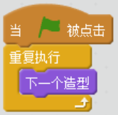  （2）利用鼠标左右键控制炮管方向。  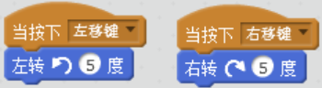 |  |  | 学生绘制“火炮”、“飞机”两个角色  学生思考、回答 | 绘制角色是前面学过的内容，让学生分析出游戏角色后就直接绘制，个别忘记的小朋友同桌互助。  生（预设）：火炮间断发射，用鼠标左右键控制炮管方向。飞机从顶部随机位置往下飞，被炮击中爆炸并消失或飞到舞台底部消失。
 |  | 2.克隆飞机  师：同学们，我们该如何设计飞机从顶部随机位置往下飞，被炮击中爆炸并消失或飞到舞台底部消失呢？一架一架飞机设置？还是有什么其他的方法？  教师介绍“克隆”控件。  师：克隆就像角色的分身术一样。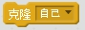表示建立一个指定角色的克隆体，可以是本身，也可以是其他角色，并且与这个角色相同。表示角色的克隆体在启动时执行什么样的动作。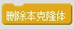表示删除当前的克隆体。克隆的角色只有在程序项目运行时才出现。  （1）选择飞机角色，克隆自己，出现多架飞机。  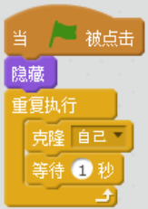  （2）设置克隆飞机起点位置。  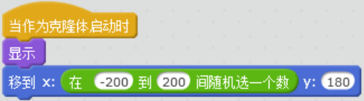  （3）通过改变坐标值，让飞机向下飞行。  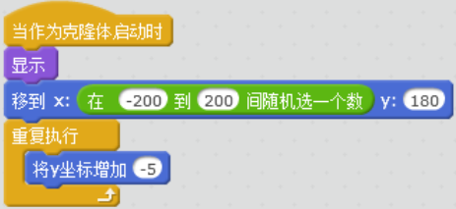  （4）被击中时，飞机造型变为爆炸效果。  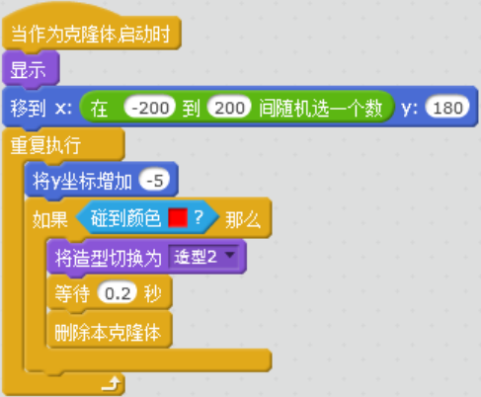  （5）当飞机飞出底线时自动消失。  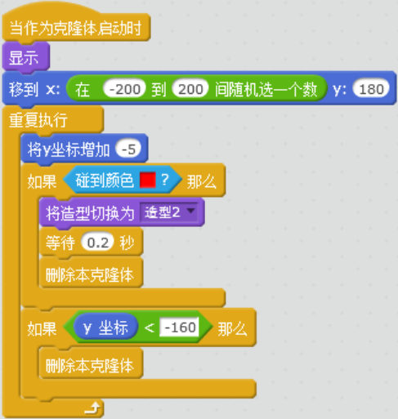  师：现代武器中，火炮的造型各式各样，你可以改变火炮造型，使其看起来形象更加逼真。大胆设计，根据自己的设想编写程序，使游戏变得更有趣。 |  |  | 学生思考回答  学生讨论，说一说飞机要做的事件  学生创意修改脚本 | 根据学生已有经验他们会说：复制、图章  - 克隆自己  - 设置起点  - 向下飞行  - 被击中爆炸  - 飞到底线消失
 | 总结 | 师：小组讨论，本节都收获了什么？ |  |  | 学生交流讨论汇报。 | 克隆
- 克隆飞机大战

角色 事件
火炮 开火、旋转

飞机 1、克隆自己
2、设置起点
3、向下飞行
4、被击中爆炸
5、飞到底线消失

